ronad@mail.ruИмя Отчество

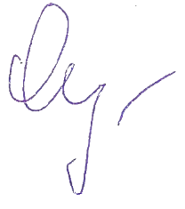

01.03.2024


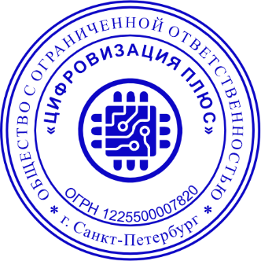
СЕРТИФИКАТ
№ 7/23-ПРО (0000000007)
Фамилия Имя Отчество

принял(а) участие в образовательной программе
«Машинистка, оператор ЭВМ (сертиф. 72 ч)» в период с 01.02.2024 по 01.03.2024
в учебном центре ООО «Цифровизация Плюс»

Генеральный директор Симак Р.С.


ronad@mail.ru Y:\АИС Допобразование\Слушатели



01.03.2024



CERTIFICATE
№ 7/23-PRO (0000000007)
Familiia Imia Otchestvo

participated in the educational program «Typist, computer operator (72 h)» in the period from 01.02.2024 to 01.03.2024 at the training center of LLC "Digitalization Plus"

General manager Simak R.S.



